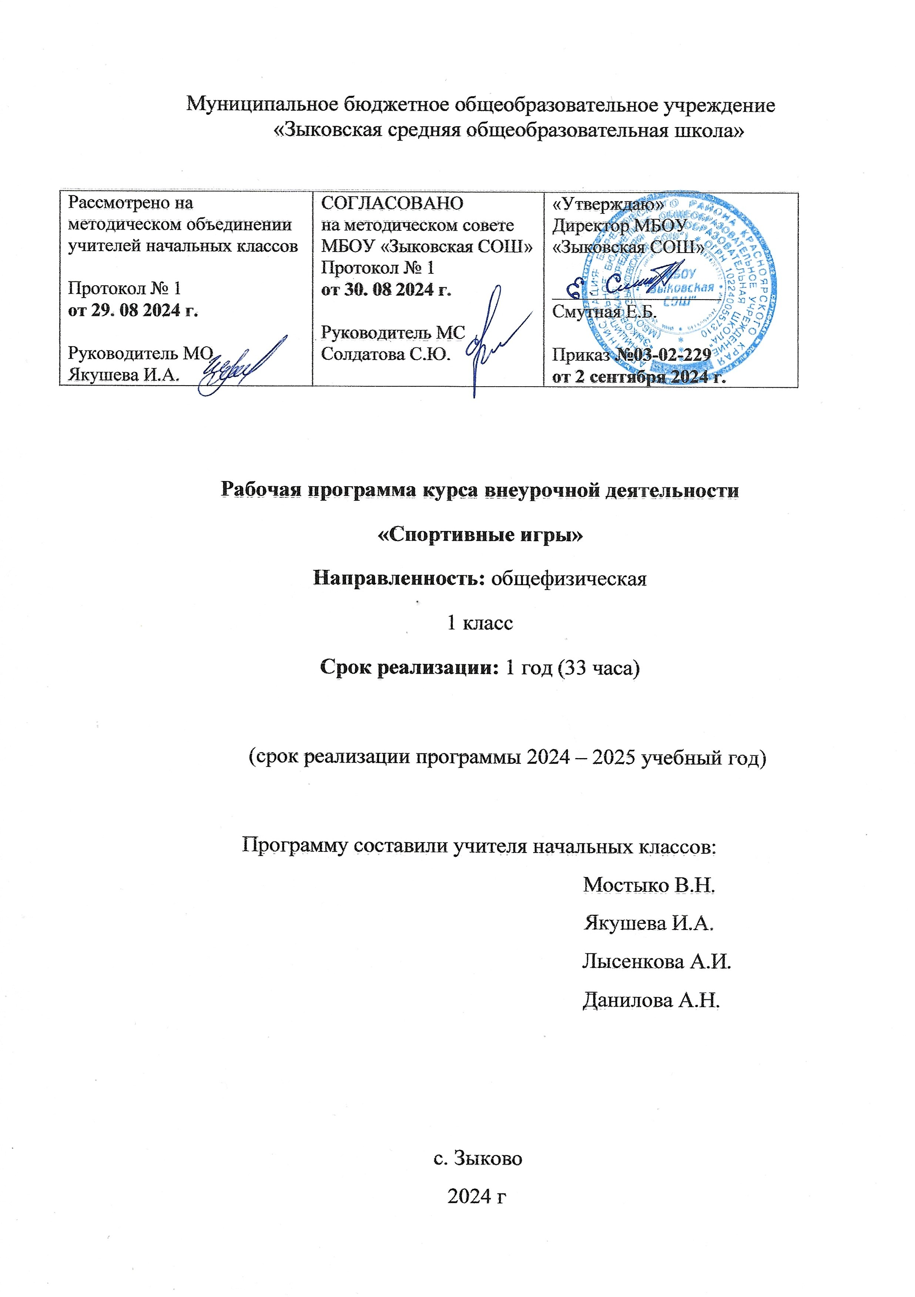

**Пояснительная записка**

Рабочая программа курса внеурочной деятельности «Спортивные игры» разработана на основе рабочей программы В.И.Ляха (Предметная линия учебников В.И.Ляха. 1-4 классы), Москва, Просвещение, 2017, в соответствии с требованиями освоения основной образовательной программы начального общего образования, представленной в Федеральном государственном стандарте начального общего образования.

Данная программа создавалась с учётом того, что система физического воспитания, объединяющая урочные, внеурочные формы занятий физическими упражнениями и спортом, долж­на создавать максимально благоприятные условия для раскры­тия и развития не только физических, но и духовных способ­ностей ребёнка, его самоопределения.

Программа «Спортивные игры» реализует спортивно-оздоровительное направление во внеурочной деятельности в 1 классе.

**Цель программы:** создание наиболее благоприятных условий для формирования у младших школьников отношения к здоровому образу жизни как к одному из главных путей в достижении успеха.

**Задачи программы**:

* обеспечить двигательную активность младших школьников во внеурочное время;
* познакомить детей с разнообразием подвижных игр и возможностью использовать их при организации досуга;
* воспитывать у детей осознанное отношение к необходимости закаляться, заниматься спортом, есть овощи и фрукты, чтобы противостоять болезням;
* воспитывать культуру игрового общения, ценностного отношения к играм как наследию и к проявлению здорового образа жизни.

**Место курса внеурочной деятельности в учебном плане.**

Программа реализуется в работе с обучающимися 1–2, 3–4 классов. На уровень начального общего образования отводится: 1 класс - 33 ч., 2-4 класс по 34 часа.

Занятия по программе **проводятся в формах**, позволяющих обучающимся формировать положительное отношение к здоровому образу жизни (например, **спортивные игры, народные игры, соревнования** и т. д.).

Программа может быть реализована в течение одного учебного года, если занятия проводятся 1 раз в неделю.

**Планируемые результаты освоения курса внеурочной деятельности**

В результате освоения программы курса «Работа с текстом» формируются следующие универсальные учебные действия, соответствующие требованиям ФГОС НОО

***Личностные результаты:***

- установка на безопасный, здоровый образ жизни;

- потребность сотрудничества со сверстниками, доброжелательное отношение к сверстникам, бесконфликтное поведение, стремление прислушиваться к мнению одноклассников;

- этические чувства на основе знакомства с культурой русского народа, уважительное отношение к культуре других народов.

***Метапредметными*** результатами изучения курса является формирование универсальных учебных действий (УУД).***:***

*Регулятивные:*

- понимать и принимать учебную задачу, сформулированную учителем;

- осуществлять контроль, коррекцию и оценку результатов своей деятельности.

*Познавательные:*

- понимать и применять полученную информацию при выполнении заданий;

- проявлять индивидуальные творческие способности.

*Коммуникативные:*

- работать в группе, учитывать мнения партнеров, отличные от собственных;

- обращаться за помощью;

- предлагать помощь и сотрудничество;

- слушать собеседника;

- договариваться и приходить к общему решению;

- осуществлять взаимный контроль;

- адекватно оценивать собственное поведение и поведение окружающих.

*Предметными* результатами изучения курса является сформированность следующих умений:

- формировать первоначальные представления о значении физической культуры для укрепления здоровья человека (физи­ческого, социального и психического), о её позитивном влиянии на развитие человека (физическое, интеллектуальное, эмоци­ональное, социальное), о физической культуре и здоровье как факторах успешной учёбы и социализации;

- овладеть умениями организовывать здоровьесберегаю­щую жизнедеятельность (режим дня, утренняя зарядка, оздо­ровительные мероприятия, подвижные игры и т.д.);

- формировать навыка систематического наблюдения за своим физическим состоянием, величиной физических нагру­зок, данными мониторинга здоровья (рост, масса тела и др.), показателями развития основных физических качеств (силы, быстроты, выносливости, координации, гибкости).

***Обучающиеся научатся:***

- играть активно, самостоятельно и с удовольствием;

- приспосабливаться к изменяющимся условиям окружающей среды;

- находить выход из критического положения;

- быстро принимать решение и приводить его в исполнение;

- проявлять инициативу;

- оказывать товарищескую поддержку; выполнять организующие строевые команды и приемы;

- выполнять акробатические упражнения (кувырки, стойки, перекаты);

- выполнять легкоатлетические упражнения (бег, прыжки, метания и броски мячей разного веса и объема);

- выполнять игровые действия и упражнения из подвижных игр разной функциональной направленности.

***Обучающиеся получат возможность научиться:***

- организовывать и проводить самостоятельно подвижные игры;

- уметь взаимодействовать с одноклассниками в процессе занятий;

- выявлять связь занятий физической культурой с трудовой и оборонной деятельностью.

**Содержание курса внеурочной деятельности**

* **Теоретические знания (в процессе занятий).** *Полезные и вредные привычки.* Режим питания. Режим дня школьника. Солнце, воздух и вода – наши лучшие друзья. Беседа «О пользе завтрака». *Здоровое питание – отличное настроение.* Овощи на твоём столе. Фрукты – лучшие продукты. *Помоги себе сам.* Познакомить детей с понятием «болезнь», с необходимостью обращаться за помощью к врачам. Как оказать первую помощь при порезе, ушибе.
* **Подвижные игры (15 ч.)** Подобраны игры, носящие соревновательный характер, с применением инвентаря (мяча) и без него, игры с заучиванием слов. Игры-соревнования: Мой весёлый звонкий мяч! Игры на свежем воздухе. Сюжетные игры.
* **Подвижные игры на материале гимнастики с основами акробатики (7 ч.)** Перекаты в группировке, лёжа на животе. Перекаты в группировке из упора, стоя на коленях. Ходьба по гимнастической скамейке. Перешагивание через мячи на гимнастической скамейке. Лазание по гимнастической стенке.
* **Беговые упражнения. Прыжковые упражнения (8 ч.).** Играя, подружись с бегом. Игры – эстафеты. Игры с прыжками. Кто сильнее?
* **Зимние забавы (3 ч.).** Эстафеты на санках. Лыжные гонки.

**Учебно-тематический план программы внеурочной деятельности**

|  |  |  |  |
| --- | --- | --- | --- |
| ***№ п/п*** | ***Содержание программы*** | ***Количество часов*** | **Электронные (цифровые) образовательные ресурсы** |
| **1** | Подвижные игры | 15 |  |
| **2** | Подвижные игры на материале гимнастики с основами акробатики | 7 |  |
| **3** | Беговые упражнения. Прыжковые упражнения | 8 |  |
| **4** | Зимние забавы | 3 |  |
|  | Итого | 33 |  |

**Тематическое планирование Программы внеурочной деятельности**

|  |  |  |  |  |
| --- | --- | --- | --- | --- |
| **№** | **Тема** | **Кол-во** | **Дата проведения** | |
| **По плану** | **По факту** |
| 1 | Инструктаж по ОТ на занятиях. Народные игры. «Кот и мышь» | 1 |  |  |
| 2 | Играя, подружись с бегом. Игры «Пустое место», «Салки по кругу» | 1 |  |  |
| 3 | Сюжетные игры. Игры «Птица без гнезда», «Мы-весёлые ребята» | 1 |  |  |
| 4 | Мой весёлый звонкий мяч! Игра «Охраняй капитана» | 1 |  |  |
| 5 | Игры – эстафеты «Команда быстроногих», «Зайцы в огороде» | 1 |  |  |
| 6 | Народные игры «Горелки», «Пчёлки и ласточка» | 1 |  |  |
| 7 | Кто сильнее? «Бой петухов», «Борьба всадников» | 1 |  |  |
| 8 | Сюжетная игра «Два мороза» | 1 |  |  |
| 9 | Мой весёлый звонкий мяч! Игра «Мяч – соседу» | 1 |  |  |
| 10 | Народные игры. «Высокий дуб», «Колдун» | 1 |  |  |
| 11 | Народные игры. «Мак», «Перепёлочка» | 1 |  |  |
| 12 | Группировка. Игра «Пройди бесшумно» | 1 |  |  |
| 13 | Перекаты в группировке, лёжа на животе. Разучивание игры «Совушка» | 1 |  |  |
| 14 | Перекаты в группировке из упора, стоя на коленях. Игра «Космонавты». | 1 |  |  |
| 15 | Ходьба по гимнастической скамейке. Разучивание игры «Змейка» | 1 |  |  |
| 16 | Перешагивание через мячи на гимнастической скамейке. Повторение игры «Не ошибись!» | 1 |  |  |
| 17 | Лазание по гимнастической стенке. Разучивание игры «Ниточка и иголочка» | 1 |  |  |
| 18 | Подтягивание, лёжа на животе на гимнастической скамейке. Игра «Светофор», «Удочка». | 1 |  |  |
| 19 | Перелезание через горку матов. Игра «Три движения» | 1 |  |  |
| 20 | Разучивание игры «Прыгающие воробушки», «Лисы и куры» | 1 |  |  |
| 21 | Зимние забавы. Эстафеты на санках | 1 |  |  |
| 22 | Учить поворотам на месте переступанием, игры «У кого лучше», «Ветер» | 1 |  |  |
| 23 | Эстафеты на лыжах с поворотами и передачей палок | 1 |  |  |
| 24 | Свободное катание с горки. Игра «Смелее с горки» | 1 |  |  |
| 25 | Играя, подружись с бегом. Игра «Пустое место» | 1 |  |  |
| 26 | Кто сильнее? «Выталкивание спиной» | 1 |  |  |
| 27 | Игры – эстафеты. «Эстафеты-поезда». | 1 |  |  |
| 28 | Народные игры. «Заяц-месяц», «Иванка» | 1 |  |  |
| 29 | Народные игры. «Хлоп, хлоп, убегай!» | 1 |  |  |
| 30 | Игры с прыжками. «Поймай лягушку» | 1 |  |  |
| 31 | Игры с прыжками. «Придумай и покажи», «Кружилиха» | 1 |  |  |
| 32 | Мой весёлый звонкий мяч! «Охраняй капитана», «Пушбол» | 1 |  |  |
| 33 | Играя, подружись с бегом. «Борьба за флажки» | 1 |  |  |

**МЕТОДИЧЕСКИЕ МАТЕРИАЛЫ ДЛЯ УЧИТЕЛЯ**

- Методическое пособие автора В.И. Ляха «Физическая культура. Методические рекомендации. 1 – 4 классы» - М.- Просвещение, 2017.

**ЦИФРОВЫЕ ОБРАЗОВАТЕЛЬНЫЕ РЕСУРСЫ И РЕСУРСЫ СЕТИ ИНТЕРНЕТ**

https://fk12.ru/books/fizicheskaya-kultura-1-4-klassy-metodicheskie-rekomendacii-lyah